党建引领技术结盟—精进业务 护航建设安全
园区审图公司与中衡设计集团开展党建共建活动



为贯彻落实习近平新时代中国特色社会主义思想和党的二十大精神，进一步深化党建工作内涵，创新基层党建工作方式，推进园区审图公司与规划设计单位的党建合作和业务技术水平迈上新台阶，更好地为建设项目安全保驾护航。12月14日下午，中共苏州工业园区建设工程设计施工图审查有限公司支部委员会与中共中衡设计集团股份有限公司委员会举行“党建引领，技术结盟云签约仪式”，双方签约成为党建共建单位，并联合开展党建结伴技术交流活动。园区审图公司党支部书记史丽远，党支部委员胡世忻、张雁，中衡设计集团党委副书记傅卫东，党委委员谈丽华，集团副总工程师陈露，以及双方党员代表等参加会议。

因疫情防控需要，双方开展了一场特殊的线上结对、党建活动。
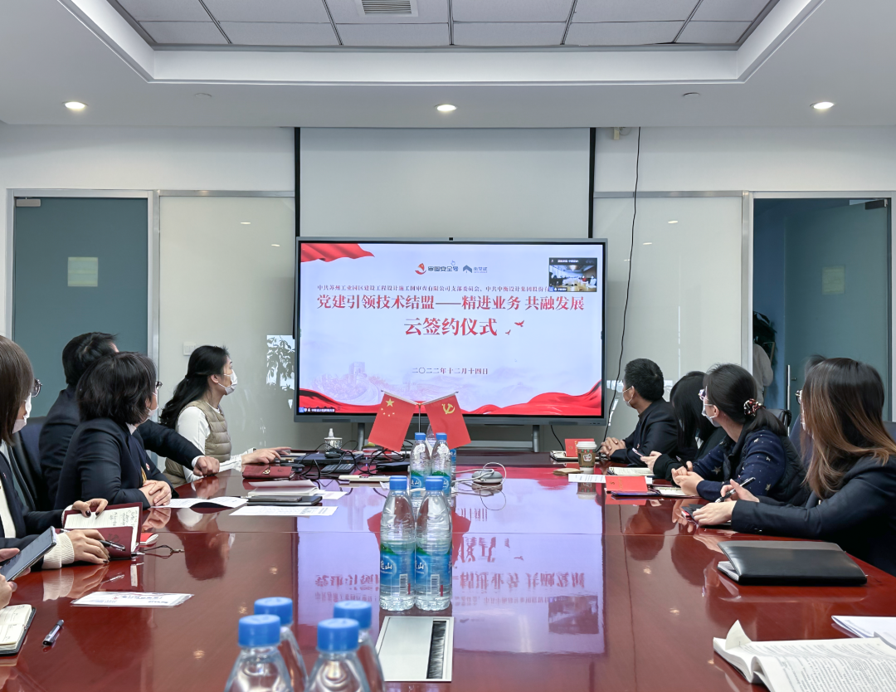
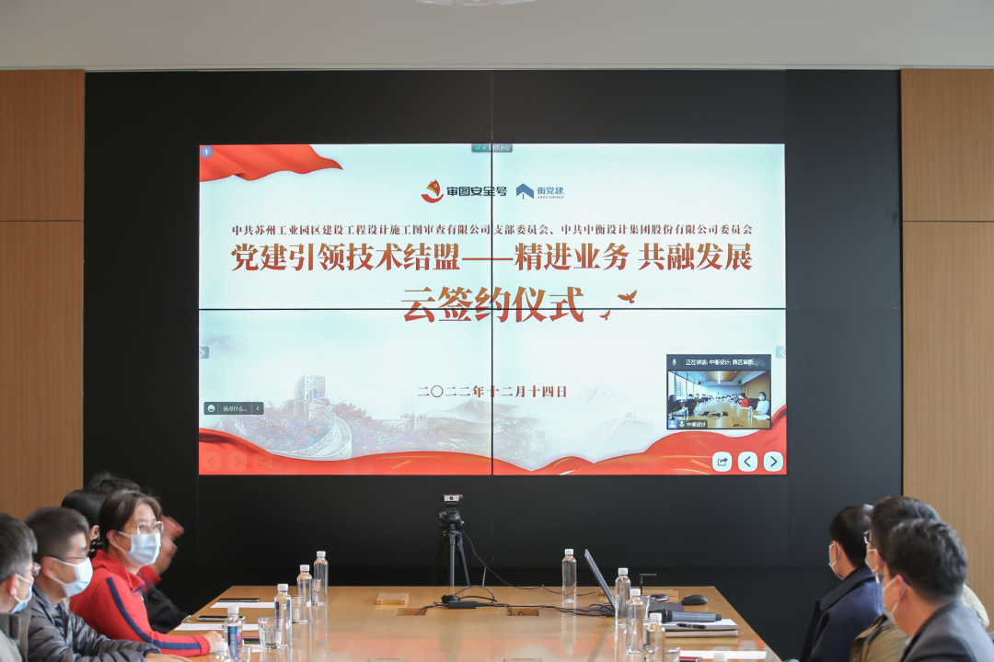
活动中双方就各自党组织基本建设情况、党建品牌创建等进行了相互交流。园区审图公司党支部书记史丽远介绍了园区审图公司党支部的党建品牌——“审图安全号”及相关品牌建设活动、审图业务开展情况以及此次共建活动的目的和意义，指出此次开展的系列服务企业、党建共建活动，是为深入一线服务群众、为企业办实事，旨在通过党组织共建、技术交流，提升双方整体水平，更好地为项目、为园区开发建设服务。中衡党委则重点介绍了党建品牌——“衡党建”的融入式党建的具体内容与做法。
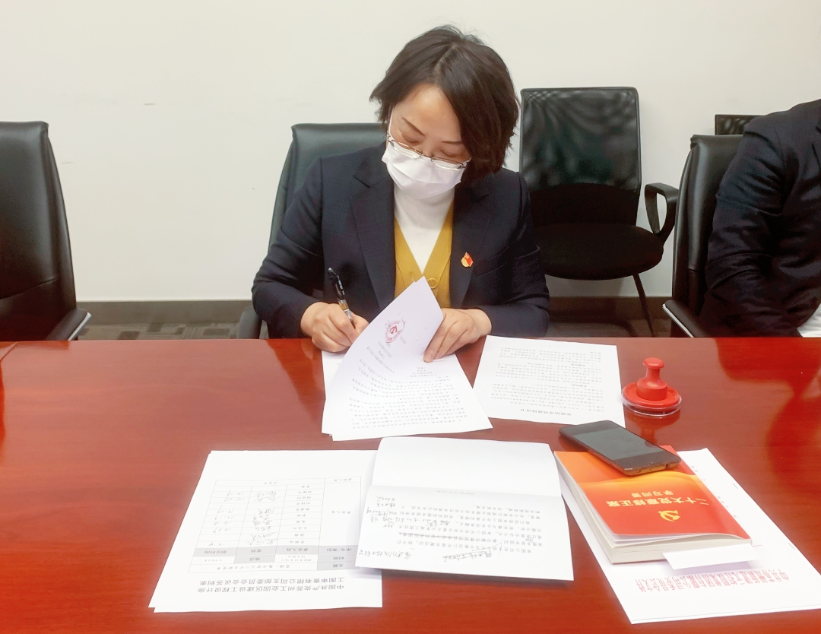
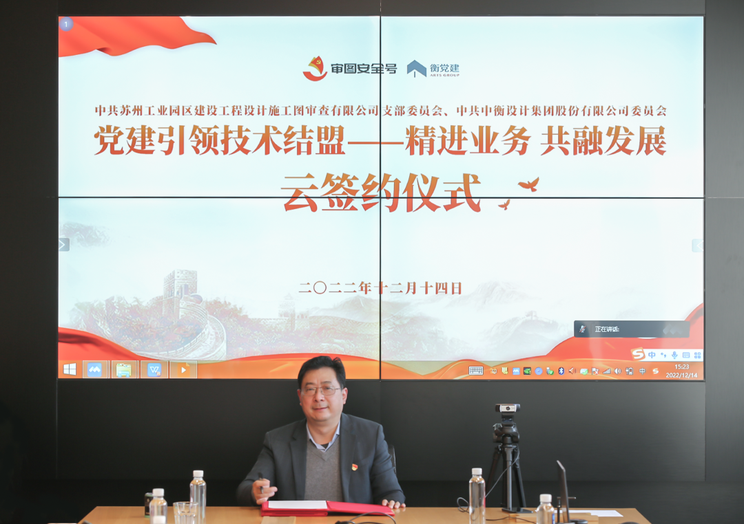
双方表示，将贯彻落实党的二十大和习近平总书记系列重要讲话精神，加强党组织建设，充分利用好现有党建示范基地，发挥各方比较优势，搭建活动平台、创新活动方法，提升活动效果，努力形成共同进步的共建格局，建设共建新品牌。
本次活动为系列党建活动的第一步，未来将通过共同组织业务培训、技术交流、参观体验、文体类竞赛、志愿者活动等，加强双方人才队伍建设；共同对项目推进过程中遇到的难点、堵点商讨解决方案，联手打造服务型党组织，构建1+1>2的优势格局，形成合力共同为园区开发建设提供优质服务。

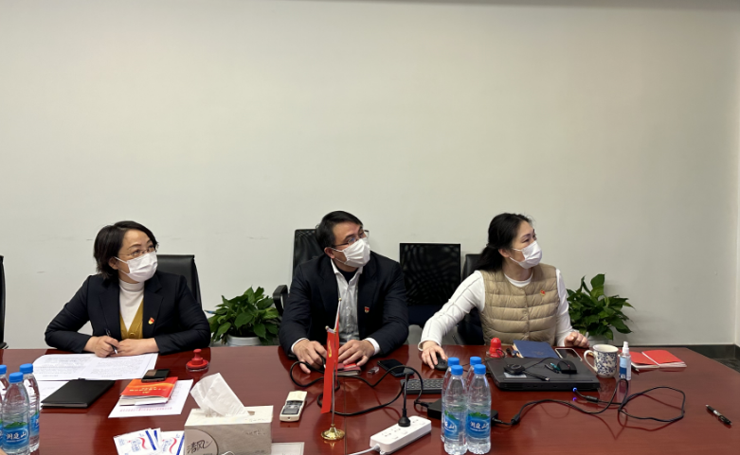

在随后的技术交流环节，园区审图公司党支部的审查专家胡世忻为大家带来云技术讲座，分享了设计规范要点，深入剖析了疑难问题，提出了规范、专业性建议，为项目施工图设计提供了质量保障。
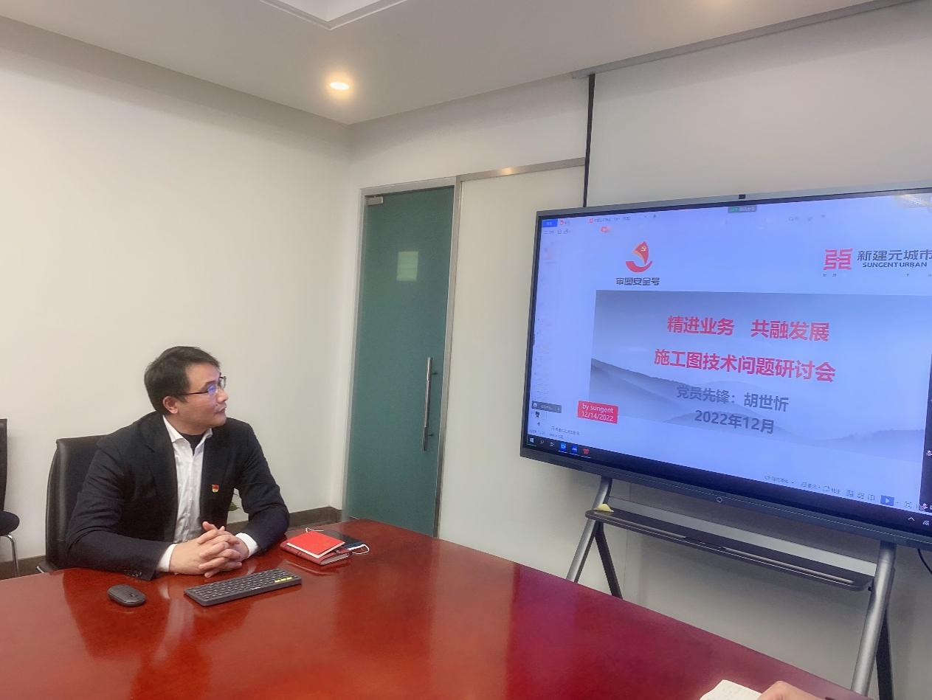
在技术答疑环节，针对各专业在项目设计和项目推进中遇到的各种疑难问题，园区审图公司的各专业审查专家也分别给出了专业的建议。此次云讲座响应热烈，百余位设计师在线参与交流。
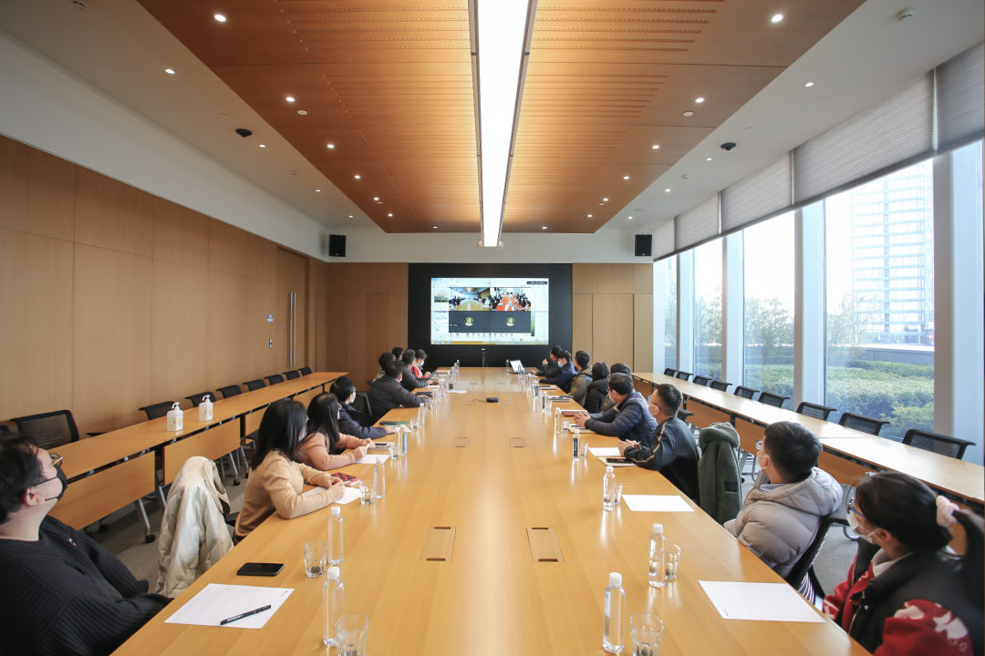
通过此次共建活动，双方进一步加强了沟通交流，使党建活动与业务技术交流融合从而取得更多建设性成果。园区审图公司党支部将进一步优化审查流程、提高服务质量、精准掌握设计审查标准规范，提质增速，助推重点项目建设。

2022年12月15日

